EDS-Laborversuch 2

Praktikum EreignisDiskrete Systeme

Fabian Brzesina

2024

# Aufgabe 1:

## Thema: Simulink Grundlagen

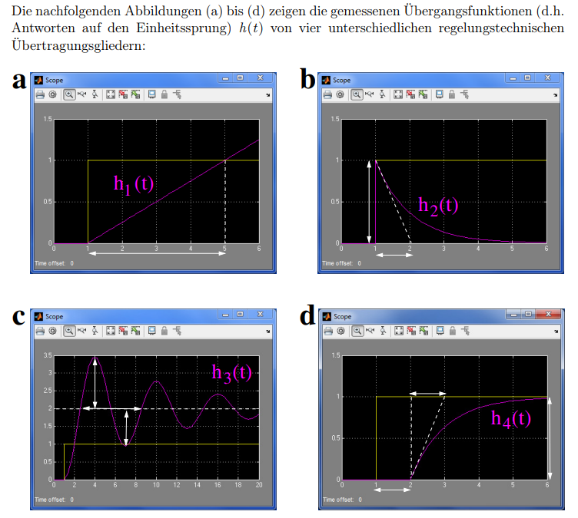

1. **Um welchen Typ Übertragungsglied handelt es sich jeweils (z.B. I-, PT1Tt-, PT2Tt-,PD-, PT2-, PTt-, PID- oder DT1-Glied)?**  
   a ist ein I-Glied  
   b ist ein DT1-Glied  
   c ist ein PT2-Glied  
   d ist ein PT1-Tt-Glied, also ein PT1-Glied verkettet mit einem Totzeitglied (Tt-Glied)
2. **Schätzen Sie die jeweils relevanten Parameter des Übertragungsglieds (z.B. KP und T1 für ein PT1-Glied)!**  
     
     
     
     
     
     
   Der Parameter Tt = 4.  
     
     
   Der Parameter K0 = 1.

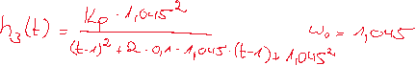

Die Parameter Kp = 2, T2 = 0,957, T1 = 0,1914  
  
  
  
  
Die Parameter Tt und Kp können abgelesen werden und sind für beide Variablen = 1.



1. **Überprüfen Sie Ihre Wahl durch Simulation der Sprungantwort unter Simulink mit dem nachfolgend aufgeführten Simulink-Modell.**

**Für a)** **Ein Bild, das Screenshot, Reihe, Diagramm, Rechteck enthält.
**

**Für b)** **Ein Bild, das Screenshot, Reihe, Diagramm enthält.
**

**Für c)** **Ein Bild, das Screenshot, Reihe, Diagramm enthält.
**

**Für d)** **Ein Bild, das Screenshot, Reihe, Diagramm enthält.
**

# Aufgabe 2

## Thema: Optimierung eines einfachen Regelkreises mit Simulink

Ein Bild, das Text, Software, Reihe, Zahl enthält.

1. **Bestimmen Sie das Übertragungsverhalten der Umsetzung der Geschwindigkeit vx (t) in den Weg x (t) und deren Transformation in den Bildbereich (Frequenzbereich):**  
   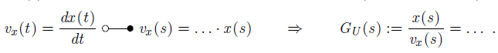



1. **Der Antrieb sei in 1.Näherung als Verzögerungsglied 1.Ordnung über**  
   Ein Bild, das Schrift, Text, Reihe, weiß enthält.

   Automatisch generierte Beschreibung **dargestellt.**  
   1. Erstellen Sie den Lageregelkreis in Simulink mit KP = 1.  
      Ein Bild, das Screenshot, Reihe enthält.

      Automatisch generierte Beschreibung  
      Über den Aufbau von oben mit KP = 1
   2. Optimieren Sie dann den geschlossenen Regelkreis über KP auf leichtes Überschwingen der Übergangsfunktion.
2. simIn = Simulink.SimulationInput("Aufgabe_2_b");
3. Kp = 1:0.2:51;
4. for i = 1:length(Kp)
5. simIn = simIn.setVariable("Kp",Kp(i));
6. out = sim(simIn);
7. h = out.simout.Data(:,2);
8. if max(h) > 1
9. vpa(max(h),100)
10. disp(Kp(i))
11. break
12. end
13. end
    1. Wie groß ist KP_opt ?  
       KP_opt ist nach Ausführen des Skripts bei 2,6  
       Ein Bild, das Text, Screenshot, Schrift, Reihe enthält.

       Automatisch generierte Beschreibung
14. **Der Antrieb sei nun als Verzögerungsglied 2.Ordnung durch**  
    Ein Bild, das Schrift, Reihe, Text, Typografie enthält.

    Automatisch generierte Beschreibung**mit D = 0.5 und Ta = 0.1 approximiert.**
    1. Verändern Sie den Lageregelkreis nach b) in Simulink entsprechend.  
       Ein Bild, das Screenshot, Reihe, Quadrat, Rechteck enthält.

       Automatisch generierte Beschreibung
    2. Ermitteln Sie nun KP_opt nach der Stabilitätsrand-Methode (siehe Skript S.23).  
       Ein Bild, das Screenshot enthält.

       Automatisch generierte Beschreibung

Die kritische Verstärkung KP_krit erhält man nach der Stabilitätsrand-Methode durch stetiges Erhöhen von KP. Wenn die Übergangsfunktion in der Amplitude gleichbleibend periodisch schwingt ist  
  
 KP_krit liegt im oben gezeigten Graphen bei dem Wert 10.  
KP_opt ist demnach 0.5 * 10 = 5.

# Aufgabe 3

## Thema: Optimierung mit Übergangsfunktions-Methode nach Ziegler/Nichols

Ein Bild, das Text, Screenshot, Software, Display enthält.

1. **Ermitteln Sie grafisch aus der Sprungantwort h(t) die Verzugszeit Tu, die Ausgleichszeit Tg und den Proportionalbeiwert (Verstärkung) Ks.**  
   Tu = 0,5 durch Messen am Schaubild.  
   Tg = 5,2 durch Messen am Schaubild.  
   Ks = 2, da die Funktion gegen 2 konvergiert.
2. **Wählen Sie einen P- und dann noch einen PI-Regler und parametrisieren Sie diese entsprechend der folgenden Tabelle nach dem Ziegler-Nichols-Einstellkriterium (Skript S.23):  
   Ein Bild, das Text, Schrift, Screenshot, Zahl enthält.

   Automatisch generierte Beschreibung  
   D.h. ermitteln Sie für den P-Regler einen passenden Wert für Kp und für den PI-Regler passende Werte für Kp und Tn.**

|  |  |
| --- | --- |
| P-Regler: Kp = 5,2 / (2 * 0,5) = 5,2 | PI-Regler: Kp = 0,9 * 5,2 / (2 * 0,5) = 4,68 Tn = 3,3 * 0,5 = 1,65 |

1. **Erstellen Sie das Blockschaltbild des Regelkreises mit dem gewählten P-Regler und der Regelstrecke  in Simulink.  
   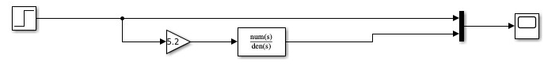  
   Untersuchen Sie das Führungsverhalten: Ermitteln Sie dazu durch Sprung** **ε(t) – und Stoß ẟ(t) – Anregung des erstellten Regelkreises die Übertragungsfunktion h(t), und die Gewichtungsfunktion g(t).**  
   Übertragungsfunktion h(t):  
   Ein Bild, das Screenshot, Reihe, Diagramm enthält.

   Automatisch generierte Beschreibung  
     
   Gewichtungsfunktion g(t):  
   Ein Bild, das Screenshot enthält.

   Automatisch generierte Beschreibung
2. **Erweitern Sie das Blockschaltbild des Regelkreises auf den gewählten PI-Regler.  
   Ermitteln Sie wieder Sprung ε(t) – und Stoß ẟ(t) – Anregung des erstellten Regelkreises die Übergangsfunktion h(t) und die Gewichtungsfunktion g(t).**  
   Übertragungsfunktion h(t):  
   Ein Bild, das Screenshot, Diagramm, Reihe enthält.

   Automatisch generierte Beschreibung  
     
   Gewichtungsfunktion g(t):  
   Ein Bild, das Screenshot, Reihe enthält.

   Automatisch generierte Beschreibung
3. **Welcher grundsätzliche Unterschied besteht zwischen den Übergangsfunktionen nach c) und d)?**  
   Ks ist hier bei beiden P-Reglern unterschiedlich. Beim P-Regler von c) schwingt der Wert entgegen unserer Erwartung nicht gegen den Wert 1 sondern bleibt darunter.   
   Beim PI-Regler hingegen stimmt der Verlauf mit unserer Erwartung überein.

# Aufgabe 4

## Thema: Regelverhalten von P-, I- und PID-Reglern

Ein Bild, das Text, Diagramm, Reihe enthält.

1. Erstellen Sie in Simulink den Regelkreis aus der Regelstrecke Gs(s) = Ks/(1 + T*s)4 mit Ks = 1; T = 1 und einem optimierten P-Regler.  
   Ermitteln Sie hierfür den optimalen Parameter Kp_opt aus obiger Tabelle.  
   Kp_opt = 2,68  
   Ermitteln Sie dann durch Simulation die Störübergangsfunktion hz(t) aus der sprungförmigen Störung z(t) = z0 * ε(t) mit z0 = 1 am Eingang der Regelstrecke.  
   Ein Bild, das Screenshot, Reihe enthält.

   Automatisch generierte Beschreibung
2. Erstellen Sie in Simulink den Regelkreis aus der Regelstrecke Gs(s) = Ks/(1 + T*s)4 mit Ks = 1; T = 1 und einem optimierten I-Regler.  
   Ermitteln Sie hierfür den optimalen Parameter Tn_opt aus obiger Tabelle.  
   Tn_opt/4T = 0,88 * Ks  
   Tn_opt/4*1 = 0,88 * 1 => multipliziere mit 4   
   => Tn_opt = 0,88 * 4 = 3,52  
   Ermitteln Sie dann durch Simulation die Störübergangsfunktion hz(t) aus der sprungförmigen Störung z(t) = z0 * ε(t) mit z0 = 1 am Eingang der Regelstrecke  
   Ein Bild, das Screenshot, Reihe, Diagramm enthält.

   Automatisch generierte Beschreibung
3. Erstellen Sie in Simulink den Regelkreis aus der Regelstrecke Gs(s) = Ks/(1 + T*s)4 mit Ks = 1; T = 1 und einem optimierten PID-Regler.  
   Ermitteln Sie hierfür den optimalen Parameter Kp_opt, Tn_opt und Tv_opt aus obiger Tabelle.  
   Kp_opt = 5,57 (siehe Tabelle)  
   Tn_opt/4T = 0,15 => multipliziert mit 4 (T=1) => Tn_opt = 0,6  
   Tv_opt/4T = 0,67 => multipliziert mit 4 (T=1) => Tv_opt = 2,68  
   Ermitteln Sie dann durch Simulation die Störübergangsfunktion hz(t) aus der sprungförmigen Störung z(t) = z0 * ε(t) mit z0 = 1 am Eingang der Regelstrecke.
4. Geben Sie die Störübergangsfunktionen hz(t) der Regelkreise mit P-, I-, PID-Regler nach a), b) und c) gemeinsam auf ein Scope und erstellen Sie eine obigem Schaubild entsprechende Abbildung.  
   Ein Bild, das Screenshot, Reihe, Diagramm enthält.

   Automatisch generierte Beschreibung